Wybierz obraz.png w trybie RGB (może być obraz z poprzednich ćwiczeń) i wczytaj jako obraz 1. Napisz funkcję filtruj(obraz, kernel, scale), która na podstawie podanej tablicy (lub listy) kernel wykonuje konwolucję (suma ważona) a następnie dzieli przez skalę scale.
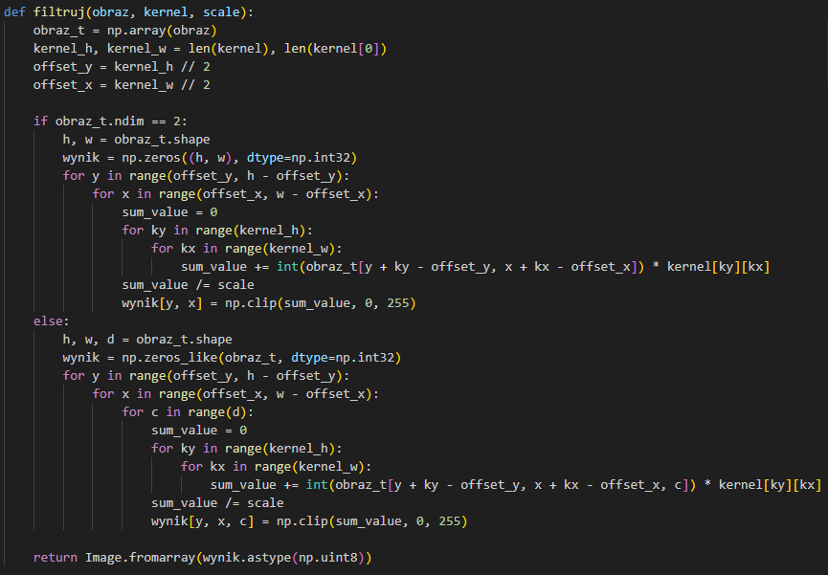
2. Filtr BLUR
a. Zastosuj filtr BLUR do swojego obrazu.
b. Pobierz informacje o filtrze BLUR, wstaw je jako parametry funkcji filtruj. Zastosuj do obrazu.
c. Porównaj obrazy z a. i b.
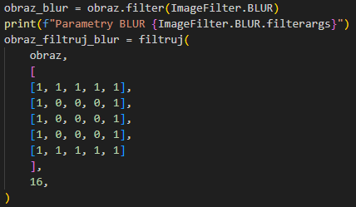

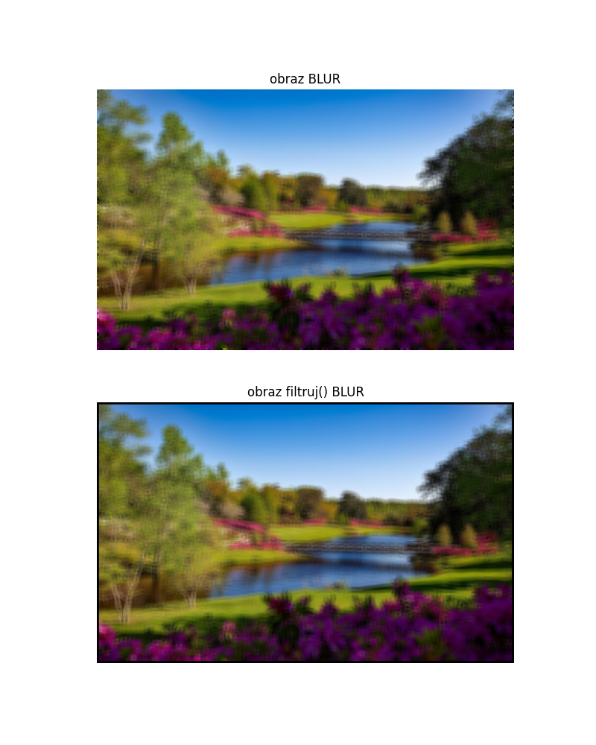

3. Filtr CONTOUR
a. Zastosuj filtr CONTOUR do swojego obrazu.
b. Pobierz informacje o filtrze CONTOUR, wstaw je jako parametry funkcji filtruj. Zastosuj do obrazu.
c. Porównaj obrazy z a. i b.
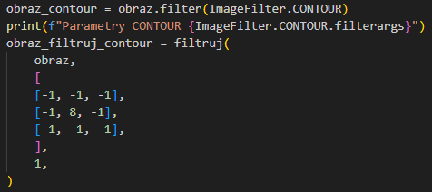
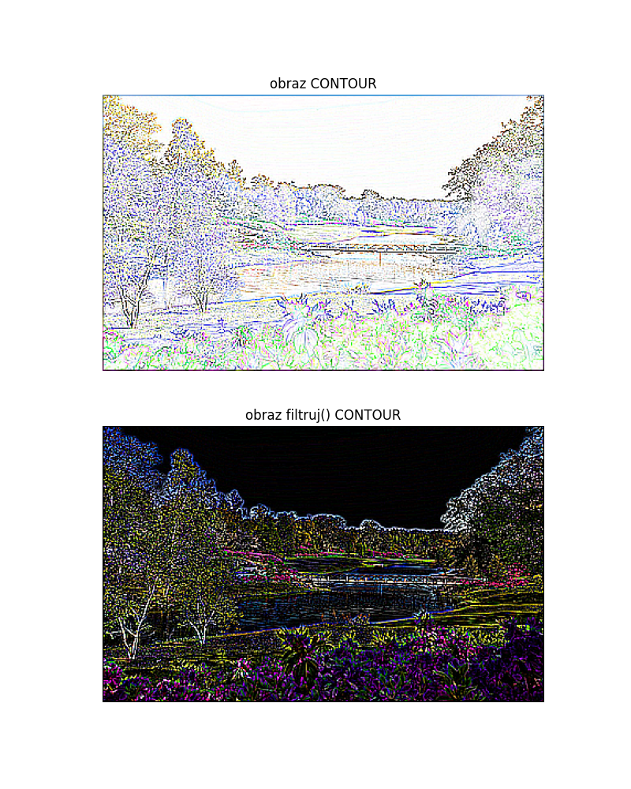
4. SOBEL, podobnie jak Emboss wyróżnia krawędzie. Przekonwertuj swój obraz na tryb ‘L’ ( obraz.convert(‘L’) ). Na tym obrazie:
a. Zastosuj filtr EMBOSS
b. Pobierz informacje o filtrze EMBOSS a następnie zmień zawartość listy kernel.
i. SOBEL1: (-1, 0, 1, -2, 0, 2, -1, 0, 1). Zastosuj filtr
ii. SOBEL2: (-1, -2, -1, 0, 0, 0, 1, 2, 1). Zastosuj filtr
c. Na diagramie plt (fig2.png) umieść obraz otrzymany po konwersji na L oraz obrazy z punktów a. i b. Napisz jakie widzisz różnice między powyższymi obrazami.
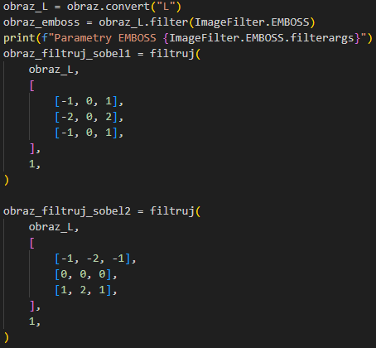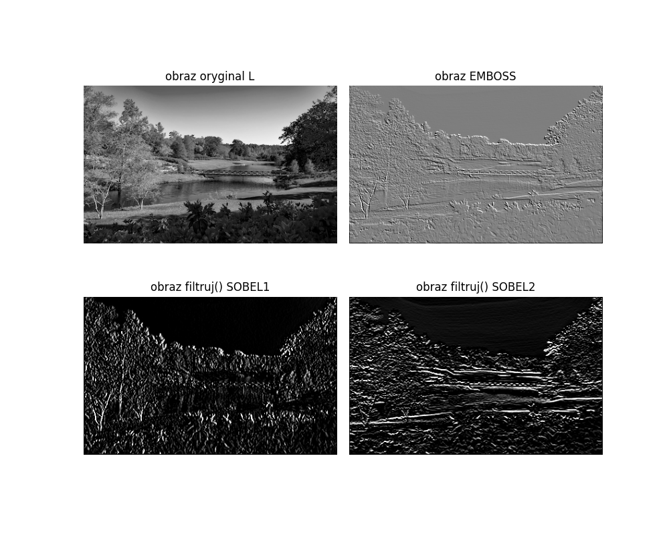
Obraz z filtru EMBOSS daje efekt obrazu wykutego na kamieniu, wyrytego w drewnie. Tracimy informacje o jasności obiektów, ale otrzymujemy informacje o zmianach tekstury. Widać lepiej krawędzie obiektów.
Obraz z filtru SOBEL1 daje efekt wykrywania krawędzi pionowo, stają się one bardzo jasne i wyraźne, elementy poziome są bardzo mało widoczne.
Obraz z filtru SOBEL2 analogicznie do filtru SOBEL1, lecz otrzymujemy krawędzie poziome.

